Projet “Mon avenir”, Étape 6, Ateliers admin, TP noté

Véronique Reynaud, Brigitte Mougeot, Frédéric Junier

Pour commencer, il faut récupérer l’archive [materiel.zip](./materiel.zip) puis l’extraire. Dans le répertoire créé on doit avoir l’arborescence ci-dessous :

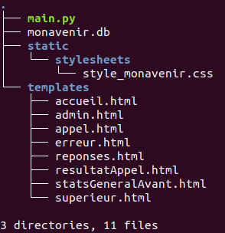

Dans cet atelier superieur, vous devez répondre à un cahier des charges, en complétant pour chaque fonctionnalité demandée :

* un formulaire [HTML](https://developer.mozilla.org/fr/docs/Glossaire/HTML) dans le dossier *templates*
* une fonction **contrôleur de route** dans le script Python main.py en vous aidant des activités réalisées à l’étape 4
* une page [HTML](https://developer.mozilla.org/fr/docs/Glossaire/HTML) retournée par la fonction **contrôleur de route** et placée dans le répertoire templates.

Lancer l’application web en exécutant le fichier main.py et se connecter avec le profil admin et le compte d’identifiants (login, password) = (superieur, monavenir). On arrive alors sur l’interface d’accueil du profil.

Dans cet atelier, vous manipulerez une base dont les candidatures ont été classées.

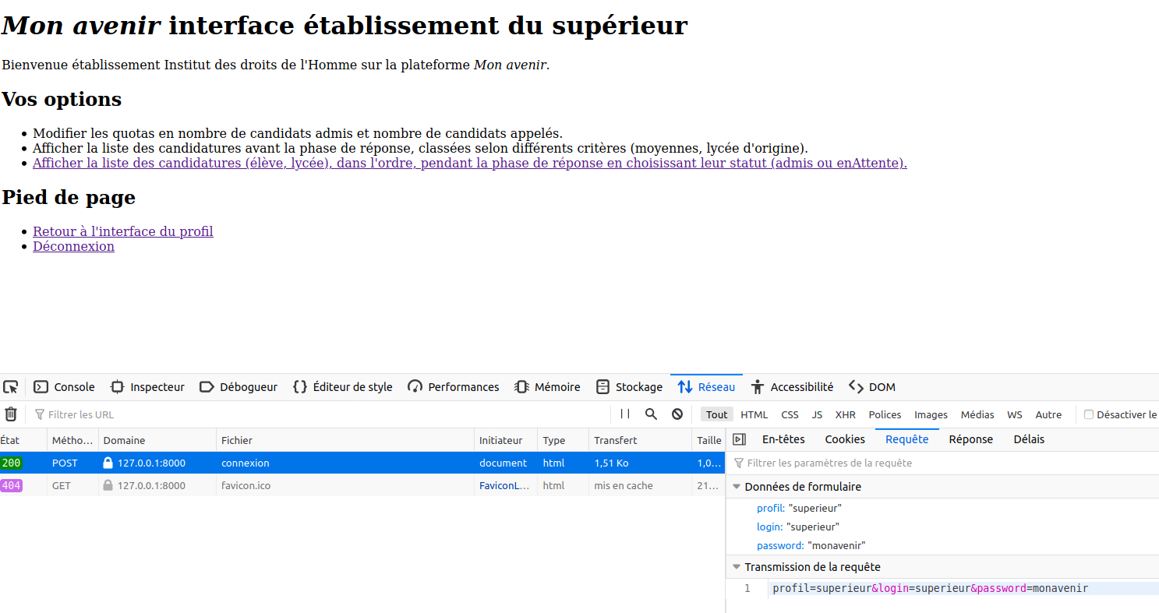

# Atelier superieur n°1

**Cahier des charges :**

* Créer un fichier Libre-Office compte-rendu.odt à la racine du répertoire materiel.
* Ouvrir la base monavenir.db avec [sqlitebrowser](%5Dhttps://sqlitebrowser.org/) :
  + Noter dans compte-rendu.odt la requête sur la table candidature qui permet d’obtenir le résultat ci-dessous :
  + connexion
  + Noter dans compte-rendu.odt la requête sur la table candidature qui permet d’obtenir le résultat ci-dessous :
  + 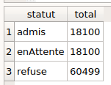
* Compléter le formulaire dans le fichier appel.html du répertoire templates afin qu’il s’affiche comme ci-dessous lorsqu’on clique sur le lien Afficher la liste des candidatures (élève, lycée), dans l'ordre, pendant la phase de réponse en choisissant leur statut (admis ou enAttente). de l’interface superieur.
* <form action="/resultatAppel" method="post">  
   <ul>  
   <li><label for="admis">Admis</label> <input type="checkbox" id="admis" name="admis" unchecked>  
   </li>   
   <!-- TO DO à compléter -->  
   </li>   
   </ul>   
   <input type="submit" value="Valider"/>  
  </form>
* 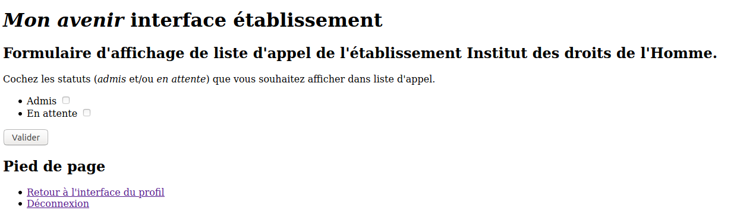
* Préciser dans le fichier compte-rendu.odt les étapes successives entre le clic sur le lien Afficher la liste des candidatures (élève, lycée), dans l'ordre, pendant la phase de réponse en choisissant leur statut (admis ou enAttente). et l’affichage de resultatAppel.html dans le navigateur.
* Compléter la fonction de requête dans le **contrôleur de route** resultatAppel du script main.py afin que le clic sur le bouton Envoyer du formulaire dans appel.html permette l’affichage détaillée de la liste d’appel de l’établissement avec les candidats classés par ordre décroissant des moyennes.
* Compléter le template resultatAppel.html pour que l’affichage ressemble aux images ci-dessous :
* <section>  
   <h2>Liste d'appel : </h2>  
   <ol>  
   {% for candidat in liste_appel %}  
   <li>   
   <ul>   
   <li> Nom du candidat : {{candidat['nomCandidat']}} </li>  
   <li> Prénom du candidat : {{candidat['prenomCandidat']}} </li>  
   <!-- TO DO à compléter -->  
   </ul>  
   </li>  
   {% endfor %}  
   </ol>  
    
  </section>
* 
 